CPEM N°46 – MATEMÁTICA 5TO C
PROFESOR MACANEK ENRIQUE
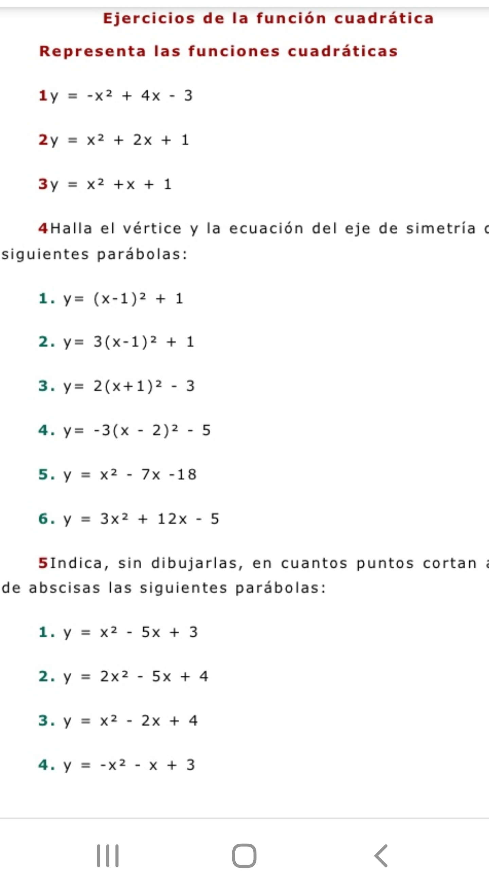CONTACTO EN CASO DE DUDA: emacanek@yahoo.com.ar

